细胞生物学知识点

- 内质网的功能粗面内质网功能：蛋白质合成、修饰、加工、分选、转运（即蛋白质合成、折叠、糖基化、分泌蛋白质运输）。
- 滑面内质网功能：
①脂质和固醇的合成与运输（肾上腺皮质细胞、睾丸间质细胞、卵巢黄体细胞）
②糖原的合成与分解（肝细胞的6-磷酸葡萄糖酶）
③解毒（肝细胞的NADH-细胞色素还原酶）
④肌肉收缩（肌质网）。

核仁的功能 是前体合成和装配的重要场所，与细胞内蛋白质的合成密切相关，1.转录rRNA 2.rRNA的加工3.核糖体大小亚基前体的组装

cAMP作用 活化磷酸激酶，致使微管结合蛋白磷酸化，促进微管的组装。
端粒酶的作用能够在染色体末端补充端粒序列，维持染色体的稳定性和延长细胞寿命。
- 蛋白激酶的作用蛋白激酶是一类磷酸转移酶，能将ATP的磷酸基团转移至底物特定的氨基酸残基上，使蛋白质发生磷酸化，以调节蛋白质的活性。

联会复合体第一次减数分裂前期I——偶现期形成联会复合体，染色体的交叉互换，染色体高度凝集，核膜解体，核仁消失；是减数分裂Ⅰ的偶线期中,配对的两条同源染色体之间形成的一种复合结构，主要由侧生组分、中间区和连接侧生组分与中间区的SC纤维组成，它与染色体的配对，交换和分离密切相关。
- 细胞衰老和死亡概念与区别细胞衰老：细胞内部结构发生衰变，从而导致细胞生理功能衰退或丧失的过程。
细胞死亡是生命现象不可逆停止及生命的结束，正常的组织中经常发生细胞死亡，是维持组织机能和形态所必须的，包括细胞主动死亡-程序性死亡、细胞凋亡和细胞被动死亡即细胞坏死。
细胞器的分离
线粒体结构与特征酶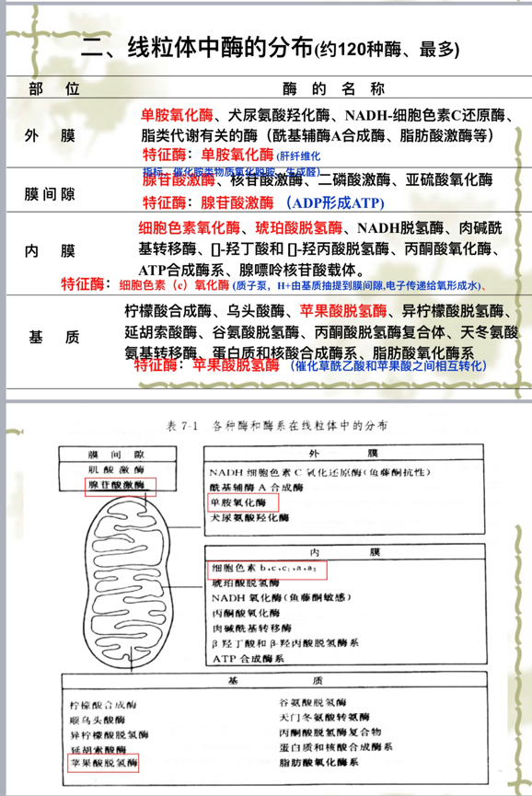
细胞周期的时相 分裂期和间期 分裂期分为胞质分裂和核分裂 间期可分为g1 s g2
G1为合成前期，为细胞进入s期做准备
S期为DNA合成期
G2为DNA合成后期，为细胞由间期转为分裂期做准备

氧化磷酸化的偶联 书p123
微管的功能与分布 1.维持细胞形态 2.参与细胞运动 3.参与细胞器的位移 4.参与细胞内物质运输 5.参与染色体的运动及调节细胞分裂 6.参与细胞内信号转导 分布于细胞质
秋水仙素作用破坏纺锤体结构，阻断微管蛋白组装成微管
- 中间纤维特点一类中空的纤维状结构，其直径约10nm，其直径介于粗肌丝和细肌丝以及微丝和微管之间，因此成为中间纤维。

- 细胞凋亡测定方法形态学观察；DNA电泳；TUNEL测定法；彗星电泳法；流式细胞分析。

核膜的特点核膜由内外两层平行的单位膜组成，每层单位膜厚约7.5nm。电镜下结构组成包括外核膜、内核膜、核周隙、核孔和核纤层
核小体的结构特点染色质的一级结构核小体以书之
核小体（nucleosome）是一种串珠状结构，由核心颗粒和连接线DNA两部分组成
钠钾泵
细胞遗传学的特点
（三）细胞遗传学
继胞遗传学（cytogenetics）主要是在细胞染色体遗传学基础上发展起来的研究细胞遗传及其变异规律的科学，它对阐明遗传和变异机制，建立动植物育种理论及发展生物进化学说，人类染色体病的诊断、治疗和预防具有重要意义。

细胞膜的不对称性不对称性：膜蛋白、膜脂、膜糖——膜的两侧具有不同功能。
二）膜的不对称性
细胞膜内外网层的组分布和功能有很大的差异，称为膜的不对称性（asymmetry）。
1.膜蛋白分布的不对称性 膜蛋白的分布是绝对不对称的，膜两侧嵌入蛋白的数量、位置、种类不同，周围蛋白多在膜的内表面，酶蛋白有的只存在于外侧，有的只存在于内侧，即便是贯穿于膜的镶嵌蛋白，两个亲水端的长度和氨基酸种类顺序也不相同。
如血型糖蛋白分子伸向膜内，外侧面的氨基酸残基数日不对称；红细胞膜内侧面分布有血影
蛋白而外侧面没有；冰冻蚀刻技术观察胞质面的蛋白质颗粒比细胞外侧面少。
2.膜脂的不对称性 膜脂不对称性表现在两侧分布的各类脂的含量比例不同，两层脂质分子的密度和所带电荷不同，在不同的细胞膜脂不对称性差异很大，不易改变。同时，脂分子在膜上翻转的概率是很小的。
如红细胞膜上含胆碱的磷脂，如磷脂酰胆碱、鞘磷脂主要分布在外层；含氨基酸的磷脂如磷
脂酰丝氨酸、磷脂酰乙醇胺主要分布在内层；胆固醇通常集中于细胞膜的外层。
3.膜糖的不对称性 糖类主要分布于细胞膜的外表面，与膜脂或膜蛋白结合成糖脂或糖蛋白。
4.膜不对称性的生理意义细胞膜内外两层组成分布的不对称性，使膜的两侧具有不同的功能，具有重要的生物学意义
溶酶体的功能
- 信号肽假说粗面内质网合成蛋白质（信号肽假说）：①mRNA进入细胞质后和若干核糖体结合，成为多聚核糖体，核糖体将mRNA特定的信号密码翻译合成信号肽；②细胞质基质中存在的SRP与信号肽识别并结合形成SRP-信号肽-核糖体复合体，暂时终止蛋白质合成；③复合体由SRP介导引向粗面内质网膜上的SRP受体（停泊蛋白）并临时性结合，等核糖体与易位子的膜通道蛋白结合后，SRP离开；④核糖体的信号肽经易位子插入膜腔内，恢复蛋白质翻译，信号肽则被信号肽酶切掉，合成的肽链继续进入内质网腔直至合成终止；⑤核糖体脱离内质网，重新加入“核糖体循环”。
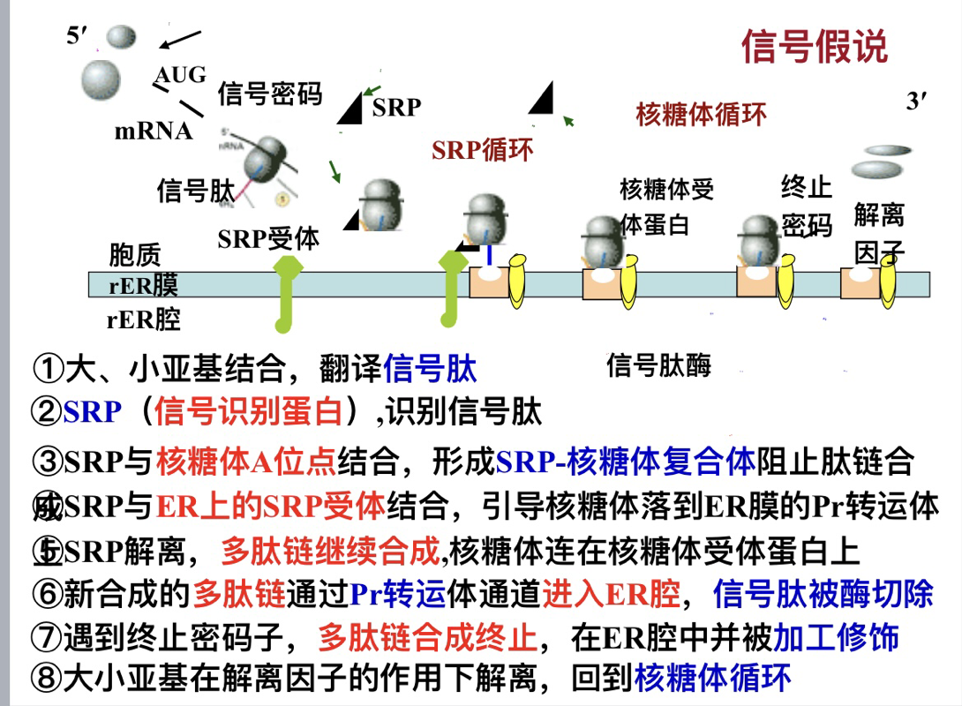
信号识别颗粒
- 各种显微镜用途光学显微镜观察样品需要固定、包埋、切片和染色处理。
- 荧光显微镜的光源为紫外线——观察叶绿体、核酸、抗原分布。
- 相差显微镜——观察活细胞、未染色标本。
- 暗视野显微镜——观察活细胞内的细胞器。=
- 激光扫描共焦显微镜——“细胞CT”，无损伤检测活体组织细胞、观察细胞内Ca2+分布、细胞骨架结构、染色体排列。
- 电子显微镜的光源为电子束。
- 透射电子显微镜（TEM）——需要薄切片，分辨率为0.2nm。用于观察和研究细胞内部细微结构。
- 扫描电子显微镜：能够得到立体图像，分辨率为0.7～3nm。

- 细胞生物学的内容细胞生物学：从三个层面，以动态的观点研究细胞和细胞器结构和功能、细胞生活史和探索细胞的基本生命活动。
- 细胞生物学的“三个层面”：细胞整体层次、亚细胞层次、分子层次。
- 细胞生物学的发展简史：
(1) 1665年英国学者胡克用显微镜观察了软木薄片，首次描述了细胞的结构（其实是死细胞的细胞壁）。
(2) 1677年荷兰人列文虎克用显微镜观察到了活的细胞——奠定了细胞生物学的基础。
(3) 19世纪30年代，德国人施莱登、施旺、魏尔肖共同创立了“细胞学说”——19世纪自然科学的三大发现之一。
(4) 1839年捷克人普金耶提出了原生质概念；1861年舒尔策提出了原生质理论；1880年Hanstein提出原生质体概念。
(5) 1841年波兰人R.Remak发现无丝分裂；1879年德国人W.Flemming观察了有丝分裂，并于1882年进行提出。

- 细胞衰老的特征细胞衰老的特征：
1）形态结构改变：①细胞内水分减少，细胞失去正常形态；
②膜流动性下降，核膜内陷；
③核染色加深，染色质凝集；
2）细胞内有色素或蜡样物质沉积：胞质中出现空泡，脂质积聚，糖原减少，
色素沉积；
3）细胞内化学组成与生化反应的改变：氨基酸和蛋白质合成速率下降
4）细胞器的改变：①线粒体数量减少，线粒体肥大肿胀；
②内质网数目减少，高尔基体破碎，出现空泡；
5）细胞增殖相关参数的改变。

- cAMP-PKA信号通路环腺苷酸途径（cAMP——肾上腺素或促肾上腺皮质激素或胰高血糖素与相应受体结合，进而激活G蛋白，活化的G蛋白通过激活AC使ATP形成cAMP以激活PKA，PKA通过磷酸化作用激活或抑制各种效应蛋白来调节不同的代谢途径）、IP3/DAG-PKC途径（PLC可使得PIP2分解为DAG——激活PKC和IP3——开放Ca2+通道）。

G蛋白偶联受体 G蛋白G蛋白偶联受体，又称为7次跨膜受体，是由400~600个氨基酸残基组成的单链糖蛋白，这条单一肽链形成7个。螺旋区、7次横跨细胞膜。此类受体被配体激活后，均需与
图11-1离子通道
鸟苷酸结合蛋白（guanine nucleotide-binding protein )（简称G蛋白）相偶联，影响相)
酶活性，使胞内产生信使分子，实现跨膜信息传递。
G蛋白偶联受体为数量庞大的超家族，包括多种肽类激素、神经递质等信号分子的
刺激型激素受体与抑制型激素受体特点
细胞凋亡与细胞坏死的区别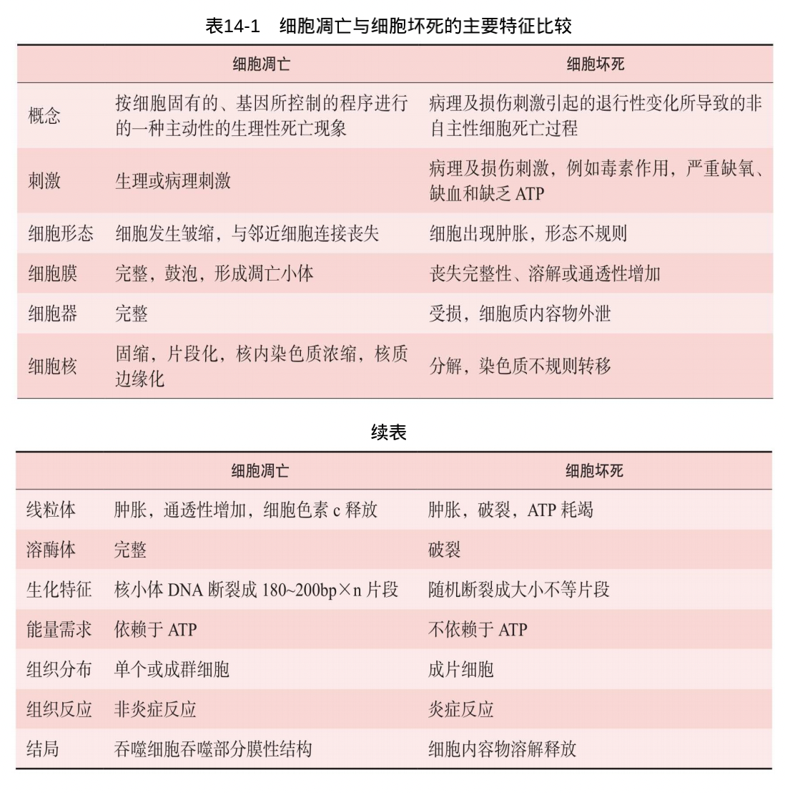
细胞周期蛋白细胞周期蛋白（Cyclin）是一类随细胞周期变化而出现与消失的蛋白质。真核生物的细胞周期蛋白由一个相关基因家族编码，具有同源相似性，包括Cyclin A~H等几大类（见表12-1）。它们在细胞周期的不同阶段相继表达，与细胞中其他一些蛋白结合后，参与细胞周期相关活动的调节。 书p169

、

、

